УДК 303.732.4

С.А. ПЕСОЦКИЙ, С.И. МАТОРИН
S.A. PESOTSKY, S.I. MATORIN

СИСТЕМНО-ОБЪЕКТНОЕ МОДЕЛИРОВАНИЕ ПРОИЗВОДСТВЕННЫХ ПРОЦЕССОВ
SYSTEM-OBJECT MODELING OF PRODUCTION PROCESSES

В данной статье авторами рассматривается вариант формально-семантического алфавита для нормативной системы системно-объектного подхода, который может быть использован для структурного моделирования производственных процессов.
Ключевые слова: классификация связей, формально-семантическая нормативная система, производственные процессы.

In this article, the authors consider a variant of the formal-semantic alphabet for the normative system of the system-object approach, which can be used for structural modeling of production processes.
Key words: classification of links, formal-semantic normative system, production processes.

Моделирование производственных процессов является актуальной задачей, решаемой для обеспечения рациональной организации современного сложного производства, а также для обеспечения проектирования систем автоматизации производственных процессов.
Существует множество способов моделирования процессов. Одним из них является способ, основанный на системно-объектном подходе. В рамках данного подхода разрабатывается процедура моделирования систем с использованием формально-семантической нормативной системы (ФСНС), которая хорошо зарекомендовала себя при проектировании систем информационных [1, 2].
Рассмотрим возможности создания ФСНС для моделирования производственных процессов.
В основе ФСНС лежит классификация связей/потоков между моделируемыми системами, основанная на базовой классификации связей, самыми абстрактными категориями которой являются вещество, энергия, данные и управление. Для обеспечения моделирования материального производства предлагается расширить базовую классификацию в отношении связей вещественных и энергетических следующим образом (см. таблицу 1).

Таблица1
Расширение базовой классификации связей

№ | Обозначение: | Наименование:
 | L | СВЯЗЬ
 | M | Материальная
 | V | Вещественная
 | vt | вещественная продуктовая (преобразующаяся)
 | vtm | материалы
 | vtk | комплектующие
 | vs | вещественная обеспечивающая (оборудование)
 | vst | оборудование технологическое
 | vse | оборудование энергетическое
 | E | Энергетическая
 | et | энергетическая продуктовая (преобразующаяся)
 | es | энергетическая обеспечивающая
 | I | Информационная
 | D | Данные
 | dd | декларативные данные
 | dp | процедурные данные
 | C | Управление
 | cd | управление данными (статикой)
 | cp | управление процессами (динамикой)

Данное расширение классификации связей позволяет создать элементы формально-семантического алфавита, преобразующие материальные потоки (см. таблицу 2).

Таблица 2
Элементы преобразования материальных потоков

Знак | Формальное выражение | Интерпретация
V | = v!f(v?) | Преобразование вещества
E | = e!f(e?) | Преобразование энергии
D | = d!f(d?) | Преобразование данных
C | = c!f(c?) | Преобразование потока управления
VE | = (v! ∧ e!)f(v? ∧ e?) | Преобразование вещества и энергии
VD | = (v! ∧ d!)f(v? ∧ d?) | Преобразование вещества и данных
VС | = (v! ∧ с!)f(v? ∧ с?) | Преобразование вещества и потока управления
ED | = (e! ∧ d!)f(e? ∧ d?) | Преобразование энергии и данных
EC | = (e! ∧ c!)f(e? ∧ c?) | Преобразование энергии и потока управления
DC | = (d! ∧ c!)f(d? ∧ c?) | Преобразование данных и потока управления
VT | = vt!f(vt?) | Преобразование вещественного продукта
VS | = vs!f(vs?) | Преобразование вещественного обеспечения (оборудования)
ET | = et!f(et?) | Преобразование энергетического продукта
ES | = et!f(et?) | Преобразование обеспечивающей энергии
VTVS | = (vt! ∧ vs!)f(vt? ∧ vs?) | Преобразование вещественных продукта и обеспечения
VTET | = (vt! ∧ et!)f(vt? ∧ et?) | Преобразование вещественного и энергетического продуктов
VTES | = (vt! ∧ es!)f(vt? ∧ es?) | Преобразование вещественного продукта и энергетического обеспечения
VSET | = (vs! ∧ et!)f(vs? ∧ et?) | Преобразование вещественного обеспечения и энергетического продукта
VSES | = (vs! ∧ es!)f(vs? ∧ es?) | Преобразование вещественного и энергетического обеспечения
ETES | = (et! ∧ es!)f(et? ∧ es?) | Преобразование энергии продуктовой и обеспечивающей

Покажем с помощью инструментария структурного системно-объектного моделирования UFO-toolkit возможность представления производственных процессов с помощью алфавитных элементов преобразования материальных потоков.
На рисунке 1 представлена перенесенная в UFO-toolkit уточненная классификация связей.

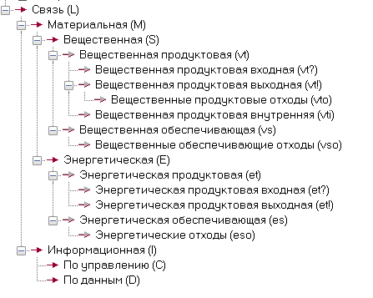
Рис. 1. Классификация связей UFO-toolkit

Анализ производственной деятельности показывает, что на некотором уровне абстракции с учетом предлагаемой в данной работе классификации связей участок материального производства на контекстном уровне можно представить в виде диаграммы, показанной ниже (см. рис.1).

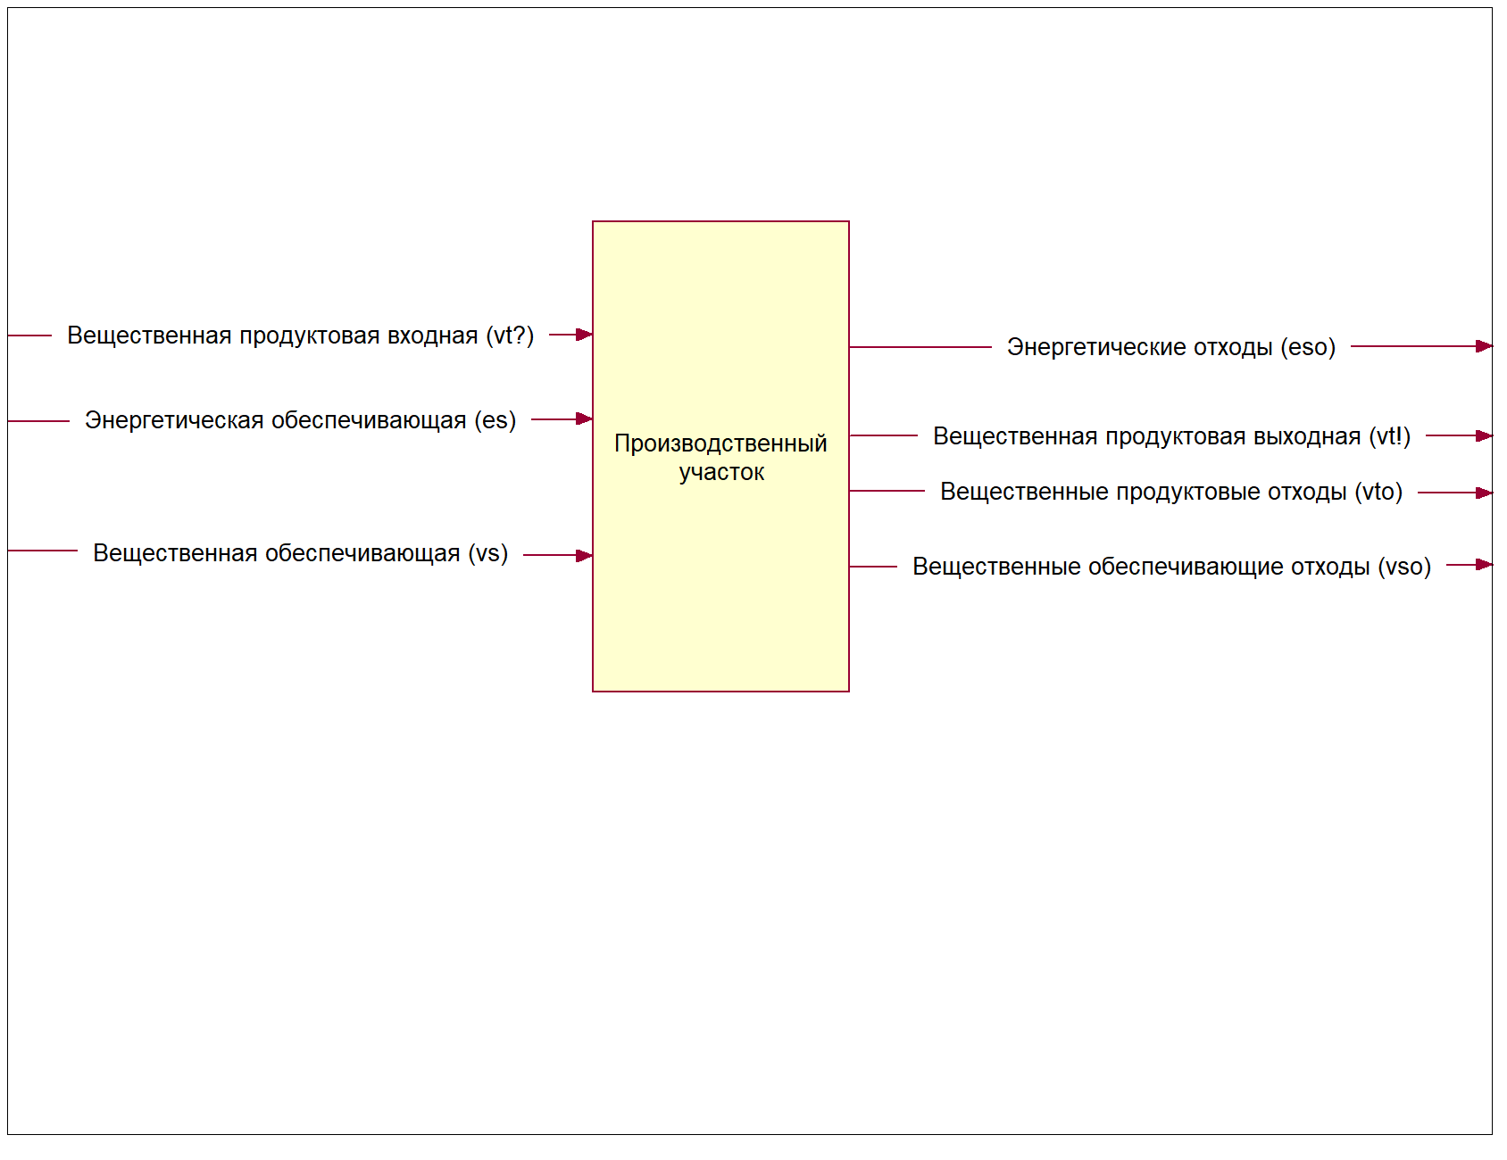
Рис. 2. Контекстная диаграмма производственного участка

Диаграмма декомпозиции, таким образом, может быть представлена в виде двух взаимодействующих алфавитных элементов ФСНС как показано на рисунке 3.

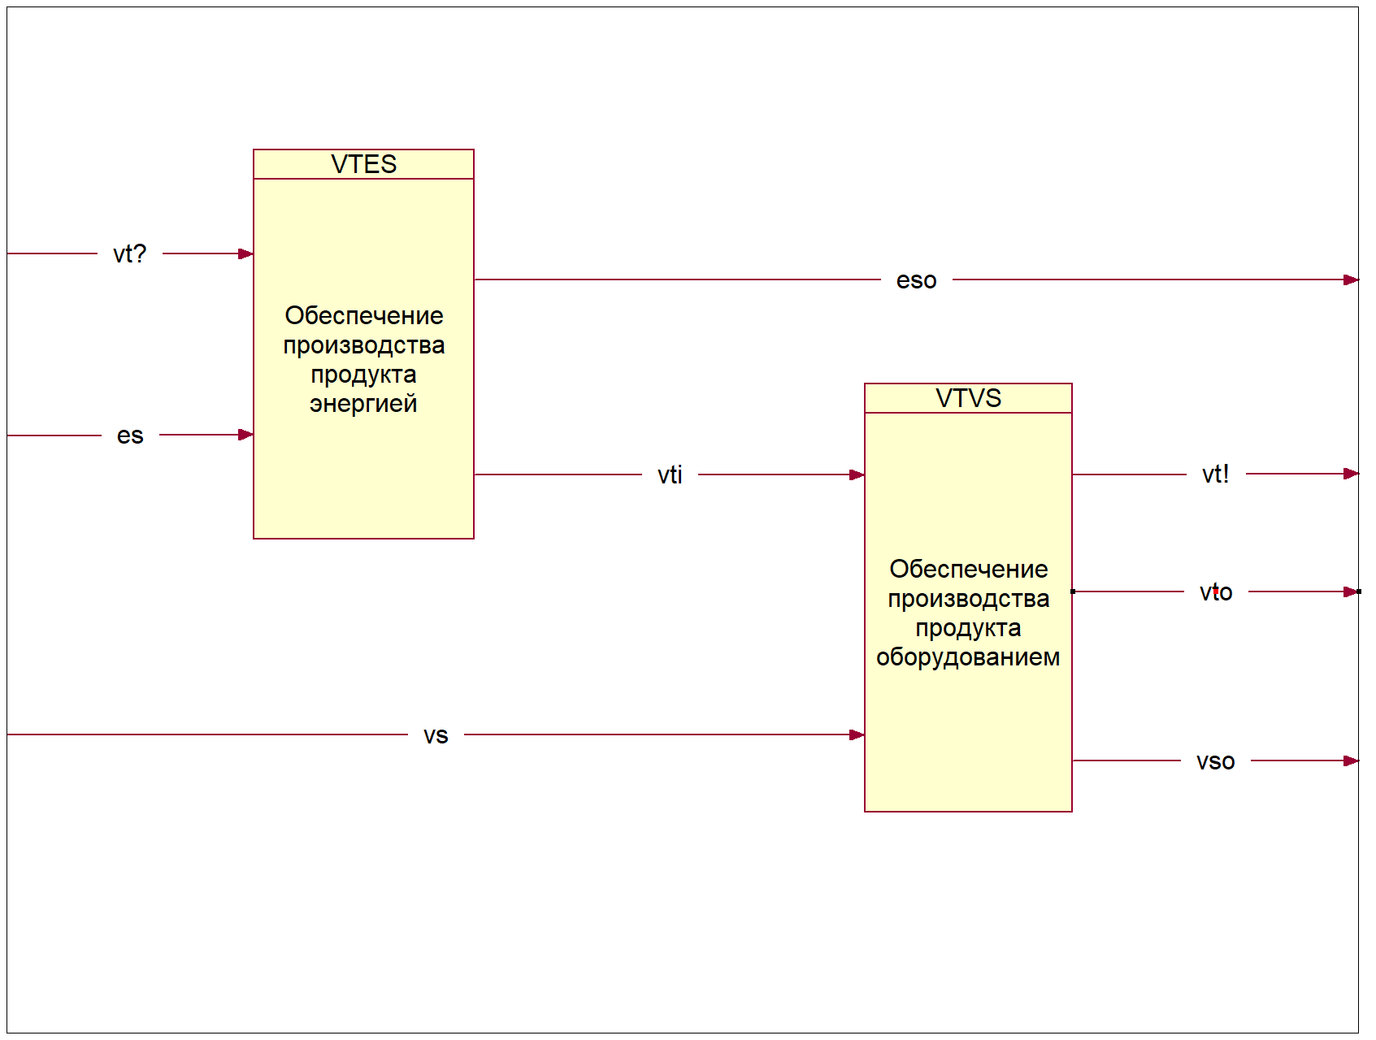
Рис. 3. Диаграмма декомпозиции производственного участка

Таким образом, можно утверждать, что применение ФСНС для моделирования процессов материального производства перспективно. Однако, его эффективность, очевидно, зависит от качества и детальности классификации связей.

СПИСОК ЛИТЕРАТУРЫ

1. Михелёв В.В., Маторин С.И., Жихарев А.Г. Нормативная система системно-объектного анализа и моделирования. Экономика. Информатика. – 2020. – Т. 47, № 3. – С. 623-637.
2. Маторин С.И., Михелёв В.В., Системно-объектный детерминантный анализ. Партитивная классификация с помощью формально семантической нормативной системы // Искусственный интеллект и принятие решений. – 2022. – №2. – С. 17-26.

Песоцкий Сергей Александрович
Белгородский государственный национальный исследовательский университет, г. Белгород
Аспирант кафедры информационных и робототехнических систем
Тел.: +7(906)6030461
E-mail: Pesotskiy@bsu.edu.ru

Маторин Сергей Игоревич
Белгородский государственный национальный исследовательский университет, г. Белгород
д.т.н., профессор кафедры информационных и робототехнических систем
Тел.: +7(951)1559075
E-mail: matorin@bsu.edu.ru

